ГЛАВА 9
МЕХАНИЗМ ПОДЪЁМА.
Содержание:
9.1 Предисловие
9.1.1 Описание
9.1.2 Пояснения
9.1.3 Система тросов
9.2 Дисковый тормоз подъема
9.2.1 Описание
9.3 Двигатель подъема
9.3.1 Описание
9.3.2 Проверка и ремонт
9.3.3 Двигатель подъема, операции по монтажу и демонтажу
9.3.3.1 Разбор и демонтаж
9.3.3.2 Монтаж двигателя подъема
9.3.3.3 Вентилятор двигателя
9.4 Редуктор механизма подъема
9.4.1 Описание
9.4.2 Монтаж редуктора
9.4.2.1 Проверка и ремонт
9.4.2.2 Проверка и ремонт
9.4.2.2.1 Обслуживание
9.4.2.2.2 Смазка
9.4.2.2.3 Замена масла.
9.4.2.2.4 Проверка качества масла
9.4.2.2.5 Анализ неисправностей
9.4.3 Редуктор
9.4.3.1 Описание
9.4.3.2 Начальные шаги
9.4.3.3 Демонтаж крышки редуктора:
9.5 Вторичный вал редуктора подъема
9.5.1 Описание
9.5.2 Проверка
9.5.3 Разборка вторичного вала:
9.5.4 Ремонт
9.5.5 Сборка вторичного вала:
9.6 Первичный вал редуктора
9.6.1 Описание
9.6.2 Разборка первичного редукторного вала:
9.6.3 Первичный редукторный вал
9.6.4 Разбор первичного редукторного вала
9.6.5 Проверка и ремонт

9.7 Вал барабана подъема
9.7.1 Разбор барабанного подъемного вала:
9.7.2 Описание
9.7.3 Проверка и ремонт
9.7.4 Разборка барабанного вала:
9.7.5 Ремонт подъемного барабанного вала:
9.7.6 Ремонт желоба троса подъемного барабана
9.7.7 Монтаж вала барабана
9.8 Монтаж редуктора подъема
9.8.1 Описание
9.8.2 Первоначальные подготовительные шаги
9.8.3 Монтаж первичного редукторного вала
9.8.4 Уплотнение подъемного барабана:
9.8.5 Монтаж подъемного барабанного вала
9.8.7 Прокладки боковой опоры
9.8.8 Монтаж крышки редуктора подъема
9.8.9 Шаги последующего монтажа

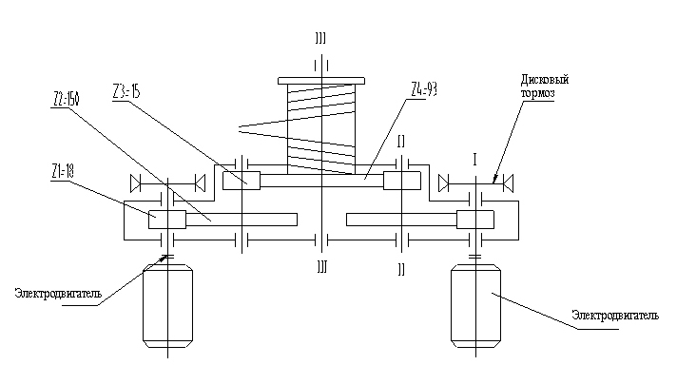
Кинематическая схема механизма подъема

9.1 Предисловие
9.1.1 Описание
Данная глава разделена на несколько частей. В каждой части дается описание основных частей механизма подъёма, в том числе рассказывается о разборе и демонтаже, сборке и установке. Советуем следовать нашим рекомендациям при проверке и ремонте.
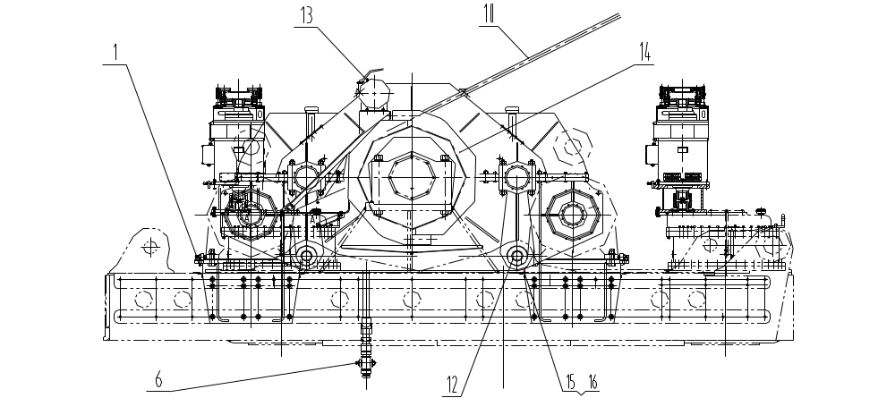В 4-ой части описывается демонтаж и сборка редуктора подъема (сборка и демонтаж главного вала). Ремонт основных деталей смотрите в отдельной части описания валовых конструкций.

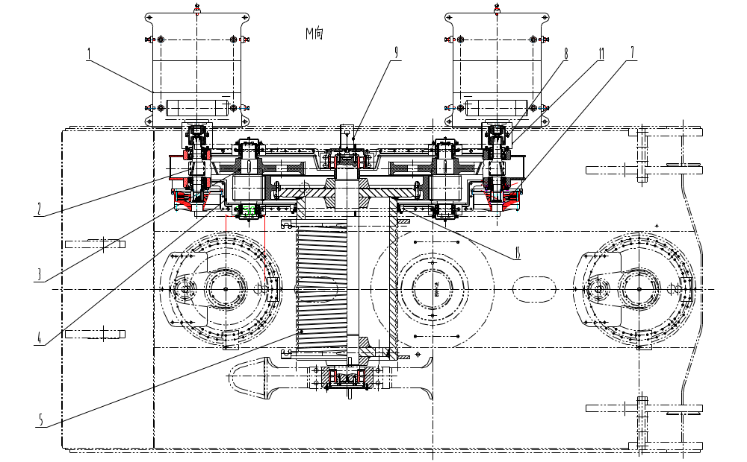

Рис.9-1 Механизм подъема ковша
1-опора подъемного двигателя; 2-установка первичного вала; 3-установка вторичного вала; 4-корпус редуктора подъема; 5-барабан подъема; 6-установка слива масла редуктора; 7-дисковый тормоз; 8-соединительная муфта; 9-энкодер (датчик положения); 10-подъемные стальные тросы; 11-чехол соединительной муфты; 12-палец опоры; 13-каретная установка; 14-штуцер; 15-клин; 16-скоба
Перевод иероглифов Рис.9-1 «Механизм подъема ковша»:
«направление М».

9.1.2 Пояснения
Для механизма подъёма (см. рис.9-1) используется два двигателя и объединенный привод. Данный механизм состоит из опоры двигателя, зубчатых передач первичного вала и вторичного вала редуктора подъема, барабанной установки, установки слива масла, соединительной муфты, тормозной установки и подъемных стальных тросов.
В приводе подъема используются два двигателя переменного тока для приведения в движение трансмиссионной установки подъема, в которой установлены двухступенчатая зубчатая передача, которая передает движение на шестерню подъемного барабана.
Шестерня подъемного барабана напрямую закреплена на подъемном барабане и приводит в движение его и подъемные стальные тросы, контролирует подъем и опускание. Зубчатый механизм подъемного механизма установлен в корпусе редуктора. Смазка в редуктор подъёма подаётся из редуктора и автоматической системы смазки. Система редуктора обеспечивает смазку подшипников и зубчатой передачи. Автоматическая система смазки обеспечивает смазку подшипника вала подъёмного барабана в боковой стойке. Тормозная установка подъема состоит из двух дисковых тормозов. Они по отдельности установлены на концах первичных валов редуктора. Через два вторичных вала они синхронно и равномерно контролируют движение подъемного барабана, также они контролируют торможение.
9.1.3 Система тросов
У данного механизма имеются два стальных подъемных троса одинаковой длины и диаметра.
Характеристики канатов:
Стальные канаты со стальным сердечником и пластиковым покрытием, тип FPF-6X36SW+IWR
Диаметр：60мм；
Длина：105200±10 мм；
Толщина пластикового покрытия：1мм；
Минимальная разрывная сила：2260кН；
Наминальная прочность натяжения：1770МПа；
Проверка:
Механизм должен проверяться каждые 250 часов работы и заключать в себе следующее:
- Проверьте канаты на отсутствие повреждений, в частности, порванной проволоки в прядях. При наличии повреждений замените канаты или приблизьте время проведения плановоI предупредительного обслуживания;
- Проверьте подъёмные канаты в первую очередь между барабаном и стрелой при поднятом ковше, а также вокруг балансировочной балки;
- Проверьте износ, сохранность и возможные усталостные трещины монтажного крепёжа подъёмных канатов и подъёмного барабана;
- Проверьте блоки балансировочной балки подъёмных канатов на ковше и подъемную балку ковша;
- Проверьте износ и сохранность резиновых прокладок в направляющих подъёмных канатов;
- Проверьте центровку длины и нагрузки канатов, наблюдая их движение при копании;
- Проверить балансировочную и подъемную балку ковша на наличие повреждений и трещин;
- Проверить нагрузку ковша во время работы, одинаковость длины двух тросов.
Внимание:
Ремонт тросов ограничивается их заменой, но при этом нужно заменять попарно или на одинаково сочетающиеся тросы.
В связи с различными типами крепления подъёмных канатов, оборудования (краны, вспомогательные лебёдки), имеющихся навыков персонала и условий, в которых устанавливаются подъёмные канаты, конкретные инструкции по запасовке не приводятся. Для изучения схемы запасовки подъёмных канатов обратитесь к Рис 9-2. После замены канатов необходимо проверить ограничители механизма подъема. Для получения информации об ограничителях механизма подъема обратитесь к «Руководству по эксплуатации экскаватора».
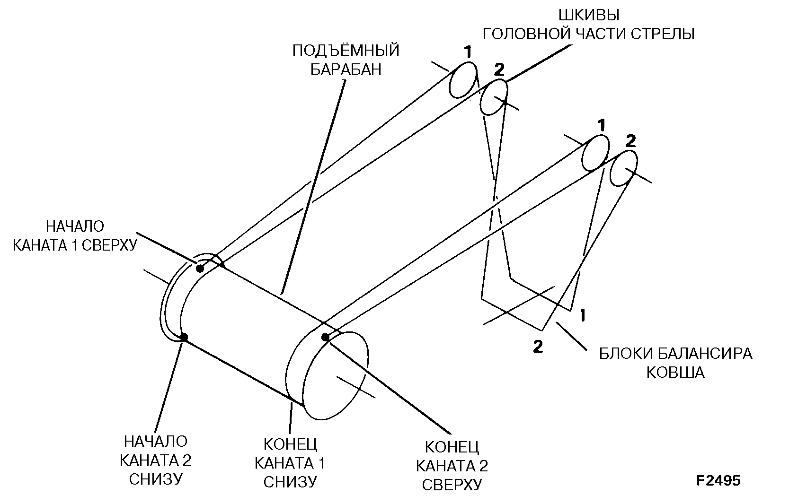
Рис.9-2 Изображение намотки стальных тросов

9.2 Дисковый тормоз подъема
9.2.1 Описание
У подъемного механизма есть два дисковых тормоза, установленных на шлицах на задних концах первичного редукторного вала.
Тормозная установка подъема представляет собой дисковый пружинный тормоз с пневматическим управлением. Когда водитель нажимает на пульте управления кнопку растормаживания тормоза подъема, срабатывает электромагнитный клапан, давление воздуха передается в многокамерный воздушный цилиндр тормоза подъема. Воздушный цилиндр преодолевает давление пружины тормоза, толкает пружинный рычаг и заставляет раскрыться тормозную колодку, растормаживая тормоз.
Данная машина имеет два тормоза подъема. Во время неожиданного прекращения подачи электричества механизм подъема затормаживается. Каждая тормозная установка по отдельности вмонтирована на первичных валах редуктора. Когда водитель устанавливает тормоз в положение «тормоз» или в пневмосистеме падает давление, входные валы подъемной трансмиссионной установки блокируются.
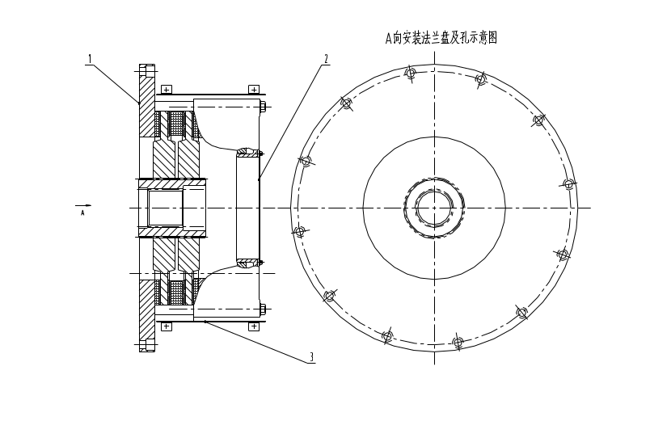Рис.9-3 Дисковый тормоз подъема
1-монтажная панель дискового тормоза;2-торцевая крышка;3-защитный чехол.
Перевод иероглифов на Рис.9-3 «Дисковый тормоз подъема»:
«Схема установки фланцевого стыка и отверстий в направлении А»

Подробное описание демонтажа, сборки, ремонта и проверки смотрите в инструкции «Установка, эксплуатация и техническое обслуживание дисковых тормозов».

9.3 Двигатель подъема
9.3.1 Описание
Движение подъема обеспечивается двумя частотно-управляемыми двигателями переменного тока. Оба двигателя по отдельности соединены с первичными входными валами редуктора. В каждый двигатель встроен вентилятор для его охлаждения.
Двигатели подъема располагаются на опоре двигателя, для их центровки используются удерживающие винты и регулировочные прокладки (См. рис.9-4).
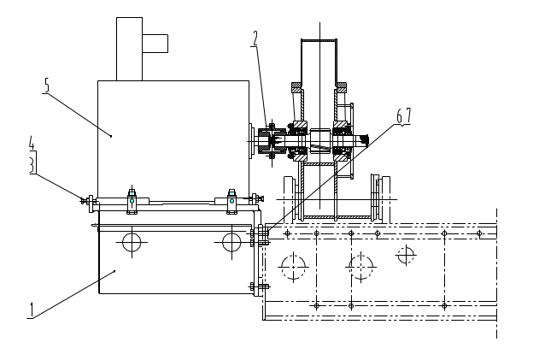

Рис.9－4 Опора двигателя подъема и другие детали.
1－опора двигателя подъема; 2－соединительная муфта; 3－болт; 4－гайка; 5－двигатель подъема; 6－болт; 7－гайка.

9.3.2 Проверка и ремонт
В установленные сроки проводится проверка двигателя, его вентилятора и соединительной муфты. Проверяется надежность работы и состояние смазки.
При аварии двигателя подъема его ремонтом должен заниматься специалист по электротехнике. Ремонт соединительной муфты и вентилятора заключается в замене изношенных и поврежденных деталей.
9.3.3 Двигатель подъема, операции по монтажу и демонтажу
9.3.3.1 Разбор и демонтаж
Перед разбором и демонтажом нужно опустить и положить ковш, отключить все программы управления во избежание аварии и выполнить следующее:
Внимание:
Нарушении правил эксплуатации ковша может привести к человеческим жертвам. Перед ремонтом следует положить ковш на землю и затормозить все тормоза.
1. Запаркуйте карьерный экскаватор на ровной сухой поверхности вдали от пласта или откоса уступа.
2. Установите лестницу и платформу так, чтобы было удобно спускаться и подниматься.
3. Опустите ковш, чтобы он лёг на землю. Включите тормоза подъёма при поднятой подъемной балке ковша. Будьте внимательны, чтобы не повредить подъёмные канаты при опускании подъемной балки.
4. Включите все тормоза. Нажмите нажимную кнопку ОСТАНОВ для выключения машины.
Внимание:
Воздействие высокого напряжения может привести к тяжёлым ранениям или гибели персонала, поэтому перед ремонтом отключите все источники питания.
В кабине водителя и помещении электрощитовой установите предупреждающие таблички о запрете включения и движения механизмов экскаватора.
5. Выполните соответствующие процедуры установки блокировочных устройств и предупредительных табличек для предотвращения случайного запуска машины во время выполнения работ.
Снимите двигатель в следующем порядке:
1. Снимите все верхние части (см. главу 2);
2. Выполнив процедуры установки блокировочных устройств и предупредительных табличек, отключите все электрические соединения двигателя вентилятора.
3. Снимите с двигателя вентилятор и двигатель вентилятора, а так же ограждение муфты;
4. Вытащите болты из соединительной муфты между двигателем и первичным редукторным валом. Перед разборкой на одной половине муфты сделайте пометку, чтобы при последующей установке поставить ее на нужное место.
5. В нижней части муфты поставьте емкость, чтобы при ее раскрытии не пролить смазку.
6. Измерьте расстояние между лицевыми сторонами втулок муфты двигателя и первичного редукторного вала (входного вала), запишите результат. Данный результат можно будет использовать при дальнейших замерах и монтаже;
7. Снимите установочные болты двигателя, ослабьте регулировочные болты опоры двигателя;
Внимание:
Поставьте отметки на местах установки прокладок, оставьте эти прокладки до последующей сборки;
8. На каждом двигателе есть такелажное кольцо, поднимите за него двигатель из своей опоры.
9. С вала двигателя снимите половину муфты;
9.3.3.2 Монтаж двигателя подъема
Перед монтажом двигателя ковш должен быть опущен на землю. Необходимо выключить все управление и питание механизмов, и выполнить установку предупредительных табличек во избежание случайного запуска механизмов экскаватора.
Монтаж двигателя проводится следующим образом:
1. Установите наборы регулировочных прокладок для основания двигателя от старого двигателя на их первоначальные места. Не закрывайте регулировочными прокладками отверстие для выпуска
воздуха.
2. Установите половинку муфты на вал двигателя.
3.Поднимите двигатель на основание, используя подъёмные скобы.
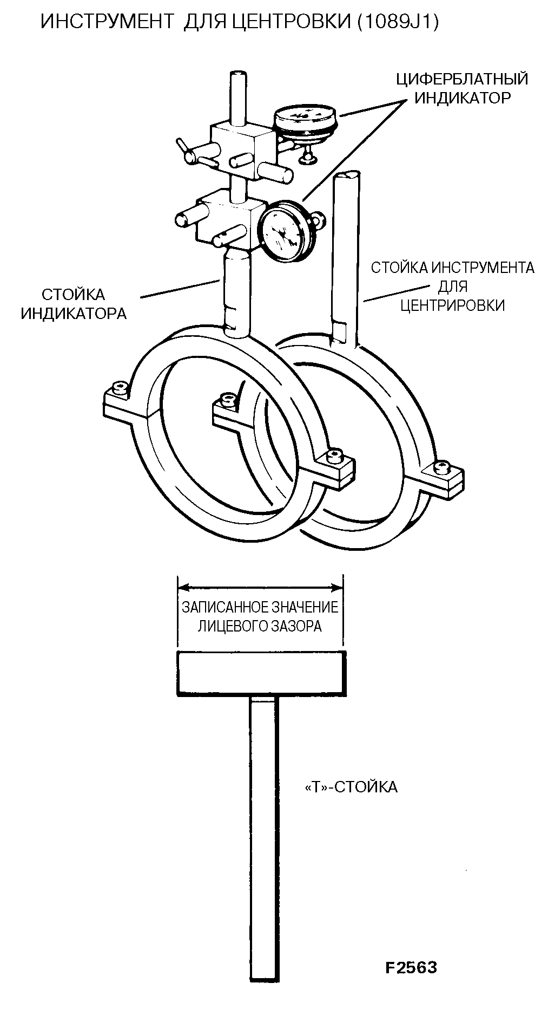
Рис 9-5. Оправка для центровки валов.

4. Установите двигатель подъёма на основании двигателя при помощи регулировочных винтов. Расстояние между втулками муфты должно быть равным расстоянию, записанному при их снятии.
ПРИМЕЧАНИЕ:
Здесь описана стандартная процедура центровки двигателя. В зависимости от наличия можно проводить центровку двигателя с указанной точностью использую приборы лазерной центровки.
5. Для того, чтобы сделать валы двигателя и первой ступени редуктора (входной) параллельными, выровняйте их, выполнив следующие действия:
A. Установите оправку для центровки и циферблатные индикаторы (см. Рис 9-5).
B. Сначала настройте отсчетную шкалу индикатора для вала первой ступени редуктора. Поворачивайте вал двигателя, пока индикатор не окажется в верхней начальной позиции (12 часов). Обнулите циферблатный индикатор.
Внимание:
При установке циферблатного индикатора, он должен вращаться до тех пор, пока он не окажется в середине диапазона измерений. После обнуления он сможет считывать перемещение как в положительном, так и в отрицательном направлении.
C. Поверните оправку для центровки на 180° (в положение 6 часов) и считайте показания циферблатного индикатора. Обратите внимание на направление, в котором движется индикатор, поскольку оно указывает на направление, в котором необходимо переместить двигатель для центровки его с валом первой ступени редуктора. Если суммарные показания индикатора превышают 0,076 мм, добавьте или удалите регулировочные прокладки для одной из сторон двигателя (передней или задней). Регулировочные прокладки необходимо добавлять или удалять в зависимости от того, являются показания индикатора положительными или отрицательными.
Перейдите к центровке вертикального смещения.
6. Для регулировки вертикального смещения вала двигателя и первичного вала редуктора выполните следующие действия:
A. Установите оправку инструмента для центровки таким образом, чтобы индикатор отображал показания с края втулки муфты. Поворачивайте вал двигателя, пока индикатор не окажется в верхней начальной позиции (12 часов). Установите индикатор в середину его диапазона и обнулите циферблатный индикатор.
Внимание:
При установке циферблатного индикатора его следует активировать таким образом, чтобы он оказался в середине диапазона измерений. После обнуления он сможет считывать движение как в положительном, так и в отрицательном направлении.
B. Поверните оправку инструмента для центровки на 180° и считайте показания циферблатного индикатора. Разделите показания на 2. Результат будет равен расстоянию, на которое необходимо переместить двигатель. Если вал двигателя находится выше первичного вала редуктора , то необходимо удалить равное количество регулирующих прокладок из под всех четырёх опор двигателя. Если вал двигателя находится ниже первичного вала редуктора, то необходимо установить равное количество регулирующих прокладок под все четыре опоры двигателя. Допустимая погрешность регулировки 0,076 мм
Внимание:
Обязательно удаляйте или устанавливайте равное количество прокладок под каждой из опор, иначе валы не останутся параллельными.
C. Повторите Шаги A и B до тех пор, пока суммарные показания индикаторов не составят 0,076 мм или менее. Перейдите к центровке в горизонтальной плоскости.
7. Для того, чтобы сделать валы двигателя и первой ступени редуктора (входной) параллельными в горизонтальной плоскости, выполните следующие действия:
A. Установите оправку инструмента для центровки таким образом, чтобы индикатор измерял положение передней части втулки муфты. Поворачивайте вал двигателя, пока индикатор не окажется в боковой начальной позиции (3 часа). Обнулите циферблатный индикатор.
Внимание:
При установке циферблатного индикатора его следует активировать таким образом, чтобы он оказался в середине диапазона измерений. После обнуления он сможет считывать движение как в положительном, так и в отрицательном направлении.
B. Поверните оправку инструмента для центровки на 180° и считайте показания циферблатного индикатора. Они соответствуют направлению, в котором необходимо переместить двигатель для того, чтобы он стал параллельным первичному валу редуктора. Удерживающие винты, расположенные сбоку опор двигателя, используются для выполнения регулировок в горизонтальной плоскости. Двигатель можно перемещать, поворачивая соответствующий удерживающий винт, который будет толкать двигатель в горизонтальном направлении. Данное показание на циферблатном индикаторе указывает на то, что вал двигателя и вал первой ступени редуктора (входной) не являются параллельными в горизонтальной плоскости. Для исправления положения переднюю или заднюю часть двигателя необходимо сместить в боковом направлении. Отметьте положение головки удерживающего винта и подсчитайте количество граней, используемых для перемещения двигателя. Повторите измерения (например: поверните удерживающий винт на две грани, потом произведите измерение). Продолжайте измерения и регулировку до тех пор, пока измерения суммарного смещения не составят 0,076мм или менее.
С. Перейдите к центровке горизонтального смещения.
8. Для коррекции горизонтального смещения выполните следующие действия:
A. Установите оправку инструмента для центровки таким образом, чтобы индикатор отображал показания с края втулки муфты. Поворачивайте вал двигателя, пока индикатор не окажется в боковой начальной позиции, и обнулите циферблатный индикатор.
Внимание:
При установке циферблатного индикатора, он должен вращаться до тех пор, пока он не окажется в середине диапазона измерений. После обнуления он сможет считывать перемещение, как в положительном, так и в отрицательном направлении.
B. Поверните стойки инструмента для центровки на 180° и считайте показания циферблатного индикатора. Разделите показания на 2. Это значение равно горизонтальному смещению.
C. Если смещение составляет свыше 0,076 мм, отрегулируйте как передний, так и задний удерживающие винты таким образом, чтобы показания на индикаторе составляли не более 0,076 мм.
Внимание:
Важно отрегулировать как передний, так и задний удерживающие винты одинаково, иначе валы не будут параллельными по отношению друг к другу.
9. Повторите все четыре проверки центровки, чтобы убедиться, что регулировки не сместились, а показания индикатора находится в пределах 0,076 мм.
10. Установите крепёжные болты двигателя.
11. Установите крышки отверстий болтов.
Внимание:
Напряжение на двигателе может стать причиной тяжёлого ранения или гибели
персонала. Перед подключением электрических компонентов всегда выполняйте
процедуры установки блокировочных устройств и предупредительных табличек.
12. Подключите электрические соединения двигателя.
13. Соедините половинки муфты. Затяните соединительные болты
14. Смажьте части муфты.
15. Установите вентилятор и двигатель вентилятора.
16. Подключите электрические соединения двигателя вентилятора.
17. Установите на место все снятые панели кузова.
18. Удалите блокировочные устройства и предупредительные таблички и подключите электропитание.
9.3.3.3 Вентилятор двигателя
Вентилятор двигателя установлен отдельно на двигателе, закрыт защитным кожухом.
Демонтаж
- Выключите электропитание, разъедините кабель питания, установите предупредительные таблички;
- Снимите монтажные винты с пружинными шайбами. Поднимите и снимите вентилятор с двигателя;
- В случае необходимости, снимите с защитного кожуха вентиляционную сетку;
- С вентиляционной установки можно снять двигатель и вентилятор.
Ремонт
Ремонт вентиляционной установки заключается в замене изношенных и сломанных деталей.
Внимание:
Двигатель соединяется с вентилятором с помощью шлица. Во время нового монтажа обязательно нужно следить, чтобы размеры вентилятора и двигателя соответствовали.
Монтаж
- Установите вентиляционную сетку на кожух;
- Установите и зафиксируйте двигатель, вентилятор с помощью болтов, прокладок и гаек;
- Смонтированную вентиляционную установку поместите на двигателе, закрепите болтами, прокладками и гайками, которые нужно закрутить один за другим;
- Подключите электропитание;
- Проверить, хорошо ли вращается вентилятор.
  - Редуктор подъема
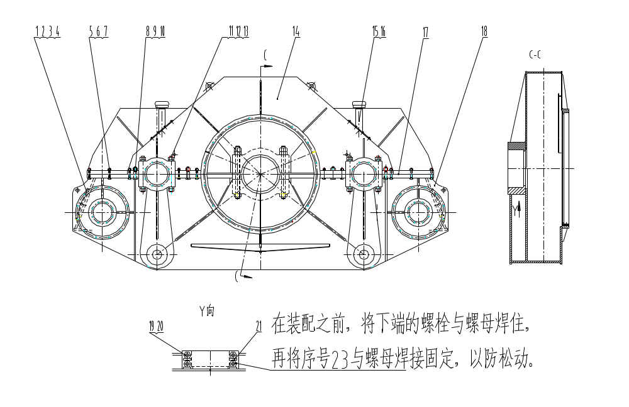Рис.9-6 Корпус редуктора подъема

1-отверстие крышки; 2-прокладка; 3- болт M12X30; 4-шайба 12; 5 болт M30X150; 6-гайка M30; 7-шайба 30; 8-болт M36X150; 9-шайба 36; 10-гайка M36; 11-болт-шпилька M42X500; 12-гайка M42; 13-гайка M42; 14-крышка корпуса редуктора; 15－корпус вентиляционной трубки; 16-опора корпуса; 17－прокладка крышки; 18-корпус редуктора; 19－стяжной болт; 20－гайка; 21―15X25X100; 22-маслоуказатель; 23－болт-пробка
Перевод иероглифов на Рис.9-6 «Корпус редуктора подъема»:
«Направление Y. Перед монтажом приварите нижний конец болта и гайку. Затем деталь (порядковый номер 23) сварите с гайкой, чтобы предотвратить ослабление.»

9.4.1 Описание
В данной части дано описание конструкции редуктора, а также его монтажа, проверки, ремонта, разборки и сборки (см. рис. 9-6).
Разбор и сборка редуктора главным образом включают в себя разбор и сборку валов редуктора. Описание ремонта основного вала трансмиссионной установки дано в соответствующей части.
Редуктор и его крышка – это единые сварные конструкции, при сварке добавлена армирующая пластина для прочности и устойчивости.
Крышка редуктора уплотняется с корпусом с помощью о-образной прокладки, а также использована уплотняющая резина для создания маслоуплотняющей коробки.
В корпус редуктора может поместиться 511 л смазочного масла, смазка производится из масляного бассейна и впрыскиванием, в корпус также встроена внешняя циркуляционная смазочная система. Смазочное масло выходит из корпуса редуктора, проходит через фильтр и насос, и насосом вкачивается обратно в корпус. Подробное описание смотрите в части о смазке.
9.4.2 Монтаж редуктора
Редуктор устанавливается на опоре на поворотной платформе на двух штифтах и закрепляется сваркой. Задний штифт должен быть немого больше переднего, они не должны быть взаимозаменяемыми, передний и задний штифты вставляются во втулки опоры;
На нижней стороне редуктора на местах четырех опор есть 4 регулировочных клина, они используются для заполнения зазора во втулках и штифтах для предотвращения перемещения редуктора относительно машинного отделения. Перемещение редуктора относительно машинного отделения может отрицательно сказаться на центровке редуктора
При установке редуктора подъёма в машинном отделении поворотной платформы сначала устанавливаются эти два штифта. Четыре регулировочных клина вставляются на место для обеспечения плотной посадки штифтов во втулках. Удерживающие пластины прихвачены сваркой во избежание перемещения клиньев. Эти удерживающие пластины можно снимать для повторной регулировки клиньев, если это понадобится
в будущем.
9.4.2.1 Проверка и ремонт
Перед проведением обслуживания выключите экскаватор и выполните процедуры установки блокировочных устройств и предупредительных бирок, чтобы избежать случайного запуска машины. Используйте процедуры, подобные следующим:
Внимание:
Внезапное перемещение компонентов карьерного экскаватора может привести к
тяжёлым ранениям или гибели персонала. Перед выполнением процедур
обслуживания опустите ковш на землю и включите все тормоза.
1. Установите карьерный экскаватор на ровной поверхности вдали от пласта или откоса уступа.
2. Поверните поворотную платформу таким образом, чтобы можно было безопасно опустить лестницу.
3. Опустите ковш, чтобы он лёг на землю. Включите тормоза подъёма при поднятой подъемной балке ковша. Будьте внимательны, чтобы не повредить подъёмные канаты при опускании подъемной балки.
4. Включите все тормоза. Выключите экскаватор.
Внимание:
Случайное прикосновение к компонентам, находящимся под высоким напряжением, может привести к тяжёлым ранениям или гибели персонала. При отключении электропитания во время выполнения работ обслуживания, всегда установливайте блокировочные устройства и предупредительные таблички.
5. Установите блокировочные устройства и предупредительные
таблички в кабине водителя и помещении электрощитовой для предупреждения случайного пуска механизмов экскаватора во время выполнения работ.
Проверка и ремонт проводятся в следующем порядке:
- Ежедневно проверяйте уровень масла в редукторе, если надо, очистите его через фильтр;
- Проверка проводится через каждые 250 часов и включает в себя следующее:
- Проверка степени чистоты масла и давления в масляном фильтре;
- Проверка утечки масла из редуктора;
- Проверка отсутствия подтеков масла крышки смотрового окна коробки;
- Проверка затяжки всех соединительных болтов, в том числе болтов опоры и крышки редуктора.
Внимание:
Проверка проводится только после полной остановки механизмов, иначе может привести к человеческим жертвам.
- Необходимо проверять редуктор подъема и трансмиссионную установку в установленные сроки. Визуально проверить, чтобы на шестернях не было каких-либо повреждений, царапин, разломов, деформации, износа. Также необходимо следить за рабочей температурой и вязкостью масла. Осмотреть шестерни можно через смотровое окно, сняв с него крышку. Вышеописанная проверка должна проводиться раз в год.
- Каждые 1000 часов проверяется следующее:
A. Чтобы не было повреждений на корпусе редуктора, а также на опоре подшипника вала и поверхности фланцев корпуса;
B. Чтобы в масле редуктора не было металлической пыли.
Ремонт подъемного барабана и трансмиссионной установки заключается в замене изношенных и поврежденных деталей. Возможно развернуть шестерню барабана для вращения в обратном направлении, в случае износа зубцов шестерни с одной стороны.
9.4.2.2 Проверка и ремонт
Ремонт проводится специалистом. Безопасное функционирование редуктора, длительность срока его эксплуатации зависят от правильного обслуживания.
9.4.2.2.1 Обслуживание
Меры | Срок | Примечания
Проверка температуры смазочного масла | Каждый день
Проверка звука редуктора | Каждый день | При необычном звуке работы редуктора, нужно остановить работу и устранить неисправность
Проверка уровня смазочного масла | Каждый день | При недостаточном количестве масла выявить утечку
Первая замена смазочного масла после запуска | После 50 часов работы | См. “Замена смазочного масла”
Проверка качества масла | После 500 часов работы | См. “Проверка качества масла”
Необходимая замена смазочного масла | После 2000 часов работы | См. “Проверка качества масла”
Очистка пробки для слива масла | Своевременная замена смазочного масла
Проверка вентиляционного колпачка | Каждую неделю | При несвободном движении воздуха необходимо заменить вентиляционный колпак
Проверка прочности болтов крепления. | Каждую неделю
9.4.2.2.2 Смазка

Для редуктора подъема используется смазка разбрызгиванием и принудительная смазка. Количество смазочного масла 551 л. За норму используется уровень маслоуказателя.
9.4.2.2.3 Замена масла.
При замене смазочного масла нужно новое масло, оно должно быть идентичным с предыдущим. Нельзя смешивать различные виды масла, особенно нельзя смешивать синтетической масло с минеральным либо с другим синтетическим смазочным маслом. Необходимо использовать чистящее масло для полного очищения трансмиссионной установки.
9.4.2.2.4 Проверка качества масла
Если Вы заметили, что цвет масла стал черным, это значит, что температура работы машины превысила 100°C, а также говорит о старении масла. Эффективность такого масла низкая, поэтому нужно провести его замену. Нужно избегать повышения температуры при постоянной работе выше 70°C, максимально допустимая температура 80°C. Если масло помутнело, значит туда попала вода. Нужно аккуратно заменить масло и при его использовании проводить многоразовую очистку. При демонтаже редуктора проводить проверку деталей должен специалист. Также нужно проверить, нет ли коррозии на деталях.
Рекомендуемые масла:

BP | Масло марки Shell | Масло марки Mobil
HTX460 | SpiraxA85W-140  Omala 460 | Масло для шестерен SHC XMP460

9.4.2.2.5 Анализ неисправностей
Поломка | Возможные причины | Способ разрешения
- Необычный регулярный шум при работе | A. Шум при катании/раскате: сломался подшипник  B. Шум ударного типа: зацепление шестерни неравномерное | A. Способ разрешения: заменить подшипник  B. Обратитесь в отдел послепродажного обслуживания
- Необычный нерегулярный шум при работе | В коробке есть посторонние предметы | Остановите работу, проверьте коробку
- Протечка масла торцевой крышки подшипника | Не достаточно плотно затянуты болты крышки подшипника | Затяните болт с моментом затяжки
- Протечка масла входного вала | Уплотнительная манжета не выровнена. | Выровняйте опору подшипника и крышку уплотнительной манжеты.

9.4.3 Редуктор
9.4.3.1 Описание
Разбор и демонтаж редуктора подъема может также в себя включать и не описанные в данной инструкции детали. Нижеприведенное включает в себя описание начальных шагов по демонтажу редуктора и разбор его деталей и валов.
9.4.3.2 Начальные шаги
Перед демонтажем выполните следующее:
- Установите машину на ровной поверхности, предотвратите вытекание масла на землю;
- Опустите ковш на землю, нажмите на тормоз, включите тормоза подъёма при поднятой подъемной балке ковша. Следите за тем, чтобы тросы не передавливались подъемной балкой, иначе это может привести к их поломке.
Примечания:
Ослабленные подъемные тросы могут привести к неконтролируемому вращению барабана, а также вызвать поломку. Перед ремонтом редуктора подъема нужно демонтировать подъемные тросы с барабана и затормозить подъемный барабан.
- Демонтируйте подъемные тросы с барабана и затормозите подъемный барабан;
Внимание:
Движение трансмиссионной установки может привести к человеческим жертвам или к аварии, поэтому перед ремонтом затормозите всю машину и установите предупредительные таблички.
4. Отключите питание, заблокируйте и установите предупредительные таблички;
- Демонтируйте защитный кожух редуктора.
- Если нужно демонтируйте или переместите двуногую стойку или площадки двуногой стойки;
- Перелейте масло из редуктора в подходящую емкость. Редуктор может в себя вмещать 511 л смазочного масла;
- Отсоедините маслопровод и трубопровод смазки от системы смазки редуктора.
9.4.3.3 Демонтаж крышки редуктора:
Демонтаж крышки редуктора выполняется следующим образом:
- С переднего конца вала подъемного барабана снимите энкодер.
Примечания:
Энкодер установлен на конце вала подъемного барабана. Когда подъемный барабан начинает работу, наматываются подъемные тросы, энкодер показывает количество оборотов намотки тросов, а также он показывает предельное положение выхода и намотки троса. Все эти данные могут передаваться на экран в кабине водителя. Подробное описание дано в инструкции к энкодеру.
- Извлеките болты и пружинные шайбы из верхних половин четырех торцевых крышек и крышек подшипников вторичного вала с двух сторон редуктора. Ослабьте болты нижней половины крышек подшипников;
- Извлеките болты и пружинные шайбы из верхних половин четырех торцевых крышек и крышек подшипников подъемного вала с двух сторон редуктора. Ослабьте болты нижней половины крышек подшипников;
- Если у соединительных болтов гайки находятся наверху, то нужно равномерно и синхронно ослабить гайки.
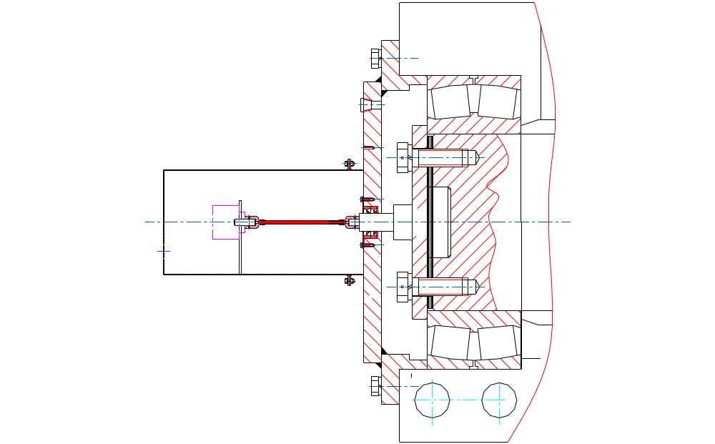
Рис.9－6 Энкодер
Примечания:
Высокопрочные гайки должны откручиваться одновременно, точное описание смотрите в соответствующем разделе инструкции. Неправильная последовательность раскручивания гаек может повлиять на их качественную собираемость.
B. Если на болтах есть высокопрочные гайки, то их разбор нужно проводить, как описано выше;
C. Из каждой крышки подшипника вторичного вала извлеките болты, гайки и прокладочные кольца;
4. Демонтируйте сальниковую крышку уплотнительного кольца подъемного барабана, из полости масляного уплотнителя вытащите масляный уплотнитель и прокладочное кольцо;
5. С поверхности соединительных фланцев редуктора и крышки шестерни снимите гайки, болты и фиксирующие штифты.
Внимание:
Во время поднятия крышки редуктора нужно использовать подходящее для этого оборудование, иначе во время подъема крышка может упасть, что может привести к человеческим жертвам. Вес крышки 1905 кг.
- Поднимите крышку редуктора с корпуса редуктора. Проверьте, чтобы между соединительными поверхностями редуктора и крышки клеевой уплотнитель был равномерно размазан. Из открытого верха кузова достаньте крышку шестерни, уложите на землю, подложив прокладку. Вес крышки 1905 кг.
9.5 Вторичный вал редуктора подъема
9.5.1 Описание
В каждом комплекте редуктора есть два вторичных вала (см. рис.9-1). Эти валы одновременно с двух сторон передают силу на барабан подъема ковша.

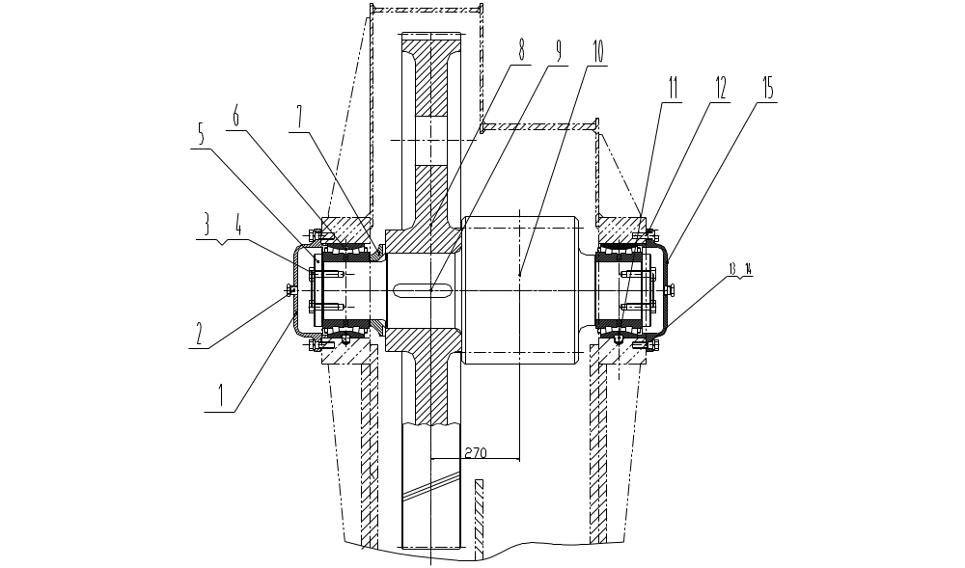
Рис.9-7 Вторичный вал
1-крышка подшипника; 2-штуцер; 3-болт; 4-железная проволока; 5-фиксатор вала; 6-подшипник; 7-распорная втулка; 8-шестерня; 9-шпонка; 10-вторичный вал; 11-фиксирующий штифт; 12-группа прокладок; 13-болт; 14-шайба; 15-крышка подшипника.

Задача вторичного вала - уменьшать скорость, передаваемую первичным редукторным валом, и передавать ее на вал барабана подъема.
Зубчатая передача первичного и вторичного вала - косозубая. Зубчатая передача вторичного вала и вала барабана - прямозубая.
Внимание:
Во время подъема вторичного вала, нужно использовать подходящее для этого оборудование, иначе во время подъема вал может упасть, что может привести к человеческим жертвам. Вес вторичного вала 2353 кг.
1. Начальные шаги демонтажа вторичного вала такие же как и при демонтаже крышки шестерни;
2. Из крышки вторичного вала извлеките болты и пружинные шайбы (см. рис.9-7). Извлеките прокладки крышки подшипника. Оставьте эти прокладки до следующего монтажа;
3.Используйте подходящее подъемное оборудование для поднятия вторичного вала из редуктора, положите его вниз используя подставки. Вес вторичного вала 2353 кг.
9.5.2 Проверка
Ежегодно проверяйте вторичный вал и малую шестерню на наличие повреждений. Осмотреть состояние сцепления трансмиссионной установки можно через смотровое окно на крышке.
9.5.3 Разборка вторичного вала:
Разборка вторичного вала проводится следующим образом (см. рис. 9-7):
1. Установите вторичный вал на деревянные подставки, убедитесь в том, что вал находится в устойчивом положении;
2. Извлеките с передней стороны вала болты (3) и железную проволоку (4), извлеките фиксатор вала. Момент силы закручивания болтов 290 Н·м;
Примечания:
Вытащите из крышки подшипника (15) вторичного вала нижние болты (13) и пружинные шайбу (14), снимите прокладки крышки (12). Во время демонтажа вторичного вала они кладутся вместе с корпусом коробки.
- С вала снимите подшипник (6), внешнее кольцо подшипника и опору сфероконического подшипника. Они являются пригнанными, поэтому их необходимо хранить вместе до того момента, как они будут повторно установлены.
- С вала снимите распорную втулку (7);
- Используя пресс выпрессовать шестерню с вала. Вес шестерни 1787 кг.
9.5.4 Ремонт
Ремонт вторичного вала заключается в смене изношенных и сломанных деталей.
9.5.5 Сборка вторичного вала:
Сборка вторичного вала проводится следующим образом (см. рис.9-7):
1. Установите шпонку в шпоночный паз вала;
- Дайте валу остыть, а затем запрессуйте шестерню на вал ведущей шестерни.
- Установите распорную втулку вплотную к ступице прямозубой шестерни;
Примечания:
Двухрядные подшипники с коническими роликами – парные, но они не могут быть взаимозаменяемыми по отношению к деталям одного подшипника. Внешнее и внутренние кольца и роликовая обойма одного подшипника при сборке должны вместе устанавливаться на одной стороне вала.
Перед установкой валового подшипника его сначала нужно прогреть, температура не должна превышать 148°С.
- Сделайте подогрев рядом с распорочной втулкой и установите внутреннее кольцо и обойму;
Примечания:
На некоторых двухрядных сфероконических роликовых подшипниках выгравированы буквы на внешних и внутренних кольцах и. После установки подшипника на вал места с буквами двух деталей не обязательно должны быть друг напротив друга, главное, чтобы внешние и внутренние кольца с одинаковыми буквами сочетались в пару. Например, внешнее кольцо подшипника с буквой «А» должно быть в паре с внутренним кольцом с буквой «А» и составлять один подшипник.
- Внешнее кольцо подшипника установить на внутреннее кольцо, поддерживая температуру подогрева вставить второе внутреннее кольцо на вал;
- Подогреть и установить другой подшипник на заднем конце вала;
- Установить подшипник, как в пункте 5;
- Установите с двух концов вала фиксаторы, закрутите болты, момент силы закручивания 290 Н·м;
- Установите крепежную железную проволоку;
В следующей части описана сборка первичного вала.
9.6 Первичный вал редуктора
9.6.1 Описание
В редукторе подъема есть две установки первичного вала. Каждая установка соединена с двигателем с помощью соединительной муфты. Каждый вал имеет свою тормозную установку, находящуюся на заднем конце вала.
Конструкция вала кованная, составляет единое целое со спиральной малой шестерней. На переднем конце вала установлен подшипник с цилиндрическим роликом, на заднем – со сфероконическим, что позволяет валу вращаться равномерно и брать на себя нагрузку в горизонтальном направлении.
На каждом конце входного вала есть неистирающееся лабиринтное уплотнительное кольцо. В торцевой крышке и опоре подшипника есть маслоотводная канавка, которая позволяет потоку масла через подшипник и лабиринтовое кольцо возвращаться к корпус редуктора. В торцевую крышку встроено о-образное уплотнительное кольцо, которое препятствует протечке масла из корпуса.
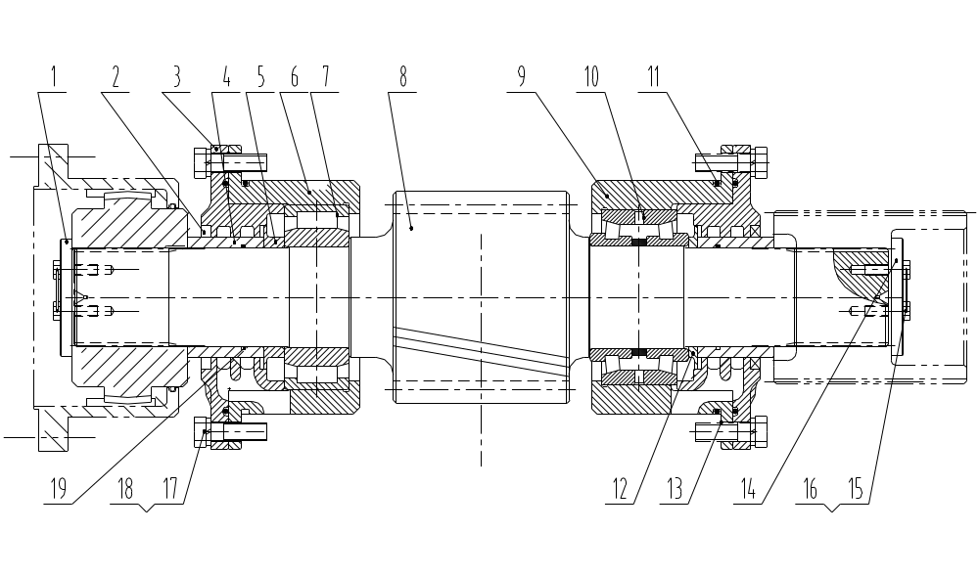Рис.9-8 Первичный вал редуктора

1-фиксатор; 2-масляный уплотнитель; 3-крышка подшипника; 4- втулка; 5-распорная втулка; 6-стакан подшипника; 7-цилиндрический роликовый подшипник; 8-первичный вал; 9-стакан подшипника; 10-двухрядный сферо-конический подшипник; 11-о-образное уплотнительное кольцо; 12-распорочная втулка; 13-регулировочная прокладка; 14-фиксатор; 15-болт; 16-железная проволока; 17-болт; 18-шайба; 19-о-образное уплотнительное кольцо.

9.6.2 Разборка первичного вала:
Сначала нужно достать вал из редуктора, а затем приступать к его разборке (см. рис.9-8).
Внимание:
Во время подъема первичного редукторного вала нужно использовать подходящее оборудование, иначе он может упасть, что приведет к человеческим жертвам. Грузоподъемность подъемного оборудования должна превышать вес поднимаемой детали.
- Начальные шаги демонтажа первичного редукторного вала такие же как и при демонтаже крышки редукторной коробки;
Внимание:
Упомянутые во втором шаге половины муфт должны использоваться парно. Во время демонтажа на каждой половине одной муфты нанесите опознавательный знак, чтобы при следующей сборке установить их вместе.
2. Извлеките болты из муфты между двигателем и первичным редукторным валом;
3. Измерьте и запишите расстояние между ступицей колеса половины муфты и концом первичного редукторного вала; расстояние между ступицей колеса половины муфты и концом вала двигателя. Измеренные величины нужно соблюдать при новой сборке. Все замеряемые величины приводятся в части сборки вала;
4. Отсоединение дискового тормоза от вала описано в соответствующей части. Вес каждого дискового тормоза 518.7 кг.
9.6.3 Первичный вал
Первичный вал состоит из валовой шестерни, подшипников, уплотнительного кольца, крышек подшипников и др. (см. рис.9-8). Один конец первичного вала соединяется с подъемным двигателем через соединительную муфту, другой конец соединяется со ступицей колеса тормозной установки. Разборка и сборка первичного редукторного вала производится только после того, как вал извлечен из редуктора.
Проверка:
Первичный редукторный вал проверяется вместе с редуктором в установленные сроки.
Примечания: во время установки крышки и опоры подшипника с двух сторон вала его масляный канал должен находиться напротив масляного канала корпуса коробки, иначе может произойти утечка масла.
9.6.4 Разбор первичного вала редуктора
Перед разбором первичного вала редуктора сначала демонтируются с обоих его концов подъемный двигатель и тормозная установка. Разбор вала проходит следующим образом:
1. С двух концов вала по очереди извлекаются болты (15) и железная проволока (16), затем снимаются фиксаторы (1 и 14), предварительное натяжение болтов 149 Н·м;
2. С помощью подходящих инструментов вытягивается половина муфты и ступица колеса дискового тормоза;
3. Из стаканов подшипника с одной стороны подъемного двигателя извлекаются болты (17) с шайбами (18), регулировочные прокладка (13), все эти детали сохраняются. Предварительное натяжение болтов 290 Н·м;
4. Установите вал на подходящую подставку под ведущей шестерни внутри редуктора;
5. С помощью подходящих инструментов co стороны тормоза извлекаются крышка, стакан с подшипником (6) и другие детали. Детали вала со стороны двигателя снимаются вместе с валом;
6. Следующим образом происходит дальнейшая разборка первичного вала (8):
A. С вала(8) снимается крышка (3), снимаются вместе масляный уплотнитель и о-образное прокладочное кольцо;
B. С конца вала снимается втулка (4), вместе снимается 0-образное промежуточное кольцо;
C. С конца вала снимается распорочная втулка (5);
D. С вала извлекается стакан (6) и подшипник (7);
E. Из стакана(6) вынимается подшипник (7);
7. Следующими шагами с вала (8) демонтируются детали со стороны дискового тормоза:
A. С вала (8) снимается крышка (3), снимаются вместе масляный уплотнитель и о-образное прокладочное кольцо;
B. С конца вала снимается втулка (4), вместе снимается 0-образное промежуточное кольцо;
C. С конца вала снимается распорочная втулка（12）;
D. С вала извлекается стакан (9) и подшипник (10);
E. Из стакана подшипника (9) снимается подшипник（10）;
9.6.5 Проверка и ремонт
Очистите вал и проведите все его замеры. Проверьте, чтобы на вале и его деталях не было повреждений.
Также проверьте, чтобы не было повреждений на поверхности внешнего кольца, подшипника и ролика. Если был перегрев, то цвет подшипника может быть сине-коричневым или сине-черным. В таком случае нужно его заменить.
Ремонт узла вала первой ступени ограничивается заменой всех уплотнительных колец и чрезмерно изношенных или сломанных компонентов.
9.6.6 Сборка первичного редукторного вала:
Сборка первичного редукторного вала проводится следующим образом (см. рис.9-8):
Внимание:
Маслоразбрызгиватель первичного редукторного вала должен быть с дренажной функцией, для удобства смазки. Во время установки вала нужно следить за тем, чтобы пустотелый дренажный паз в защитном кольце вала и паз в корпусе редуктора находились друг напротив друга.
Следующие шаги касаются соответствия замеров от вала до конца двигателя и от вала до конца тормоза, также есть замеры для подходящего местоположения вала.
1. О-образное кольцо (11) установите в стакана подшипника, нанесите смазку;
2. Установите одну регулировочную прокладку (13) на торец вала, обращённый к двигателю.
3. Установите стакан подшипника (6) рядом с одним концом двигателя, на стакане подшипника совместите дренажный паз;
- Подогрейте подшипник с цилиндрическими роликами (7), вставьте в конец вала на одной стороне двигателя, установите его на буртике вала;
Примечания:
Во время подогрева подшипника (7 и 10) используйте для подогрева масляную баню. Подшипник подвесьте в нем, чтобы избежать прямого его нагревания. Температура не должна превышать 149°.
- Установите распорочную втулку (5) на вале (8);
- О-образное прокладочное кольцо установите в желобе распорочной втулки (4), смажьте смазкой. Распорочнюю втулку установите на вале (8);
- С помощью специальной подъемной установки поместите вал, уже установленный на стороне двигателя, в редукторную коробку, положите в нее прокладки;
- Подогрейте и установите подшипник, конус уже установленного подшипника поместите на буртике;
Примечания:
Установленный на вале подшипник со сфероконическим роликом парносочетающийся. Парносочетающиеся детали подшипника нельзя взаимозаменять. Внешние и внутеренние кольца одного подшипника должны монтироваться в тот же подшипник, в которм были до разбора. Зазор подшипника регулируется заранее.
- Комплектующее внешнее кольцо установить на подшипнике в стакане подшипника;
- Установить стакан подшипника (6) в его внешнее кольцо, кольцо-подкладку прижмите к установленному конусу подшипника;
Примечания:
На некоторых двухрядных парносочетающихся подшипниках выгравированы буквы возле внутренних и внешних колец, они не имеют никакого отношения к тому, какой стороной нужно устанавливать на вал. Важно при монтаже подшипника, чтобы совпадали буквы. Например, Буква «А» на стороне внутреннего кольца должна совпадать с буквой «А» на стороне внешнего кольца, Буква «С» на стороне внутреннего кольца должна совпадать с буквой «С» на стороне внешнего кольца;
- Установите новые о-образные уплотнительные кольца на стакане подшипника (9) и крышке (3);
- Смонтированный стакан подшипника (6) и его внешнее кольцо вместе установите на конусе подшипника на стороне тормоза редуктора, убедитесь, что внешнее кольцо подшипника на вале и конус подшипника совпадают. Отрегулируйте положение дренажного желоба, он должен оставаться на нижней части коробки редуктора;
- Подогрейте оставшееся внутреннее кольцо подшипника, установите его на вале, одновременно собрав его во внешнее кольцо;
- Втулку (4) поместите в вал;
- Новое о-образное уплотнительное кольцо и масляный уплотнитель установите в крышке подшипника (3);
- Крышку подшипника (3) установите на вал, отрегулируйте положение дренажного желоба, он должен оставаться на нижней части коробки редуктора;
- Установите ступицу колеса тормоза, затем – фиксатор. Закрутите болты (15), навинтите ослабленную железную проволоку. Предварительная сила закручивания болта 149 N.m;
- Половину муфты с новым о-образым уплотнительным кольцом и прокладочным кольцом установите на другом конце вала. Установите фиксатор (1), закрутите болты(15), навинтите ослабленную железную проволоку. Предварительная сила закручивания болта 149 Н·м.
9.7 Вал барабана подъема
9.7.1 Разбор вала барабана подъема:
Установка вала барабана подъема, которая находится в редукторе, разбирается следующим образом (см. рис. 9-9):
Внимание:
Во время подъема барабанной подъемной установки нужно использовать подходящую технику, иначе установка может упасть, что приведет к человеческим жертвам. Грузоподъемность используемой техники должна превышать вес установки. Вес подъемного барабанного вала 2105.6 кг, вес всей установки – 20125.5 кг.
  - Начальные шаги разбора установки вала такие же как и при демонтаже крышки редукторной коробки;
  - Во время демонтажа гаек важно следить за сохранностью боковой опоры подшипника на боковой опоре;
Если у соединительных болтов-шпилек гайки находятся на верху, то эти гайки нужно раскручивать равномерно и синхронно.
Примечания:
Высокопрочные гайки должны быть демонтированы одновременно, точное описание смотрите в соответствующем разделе инструкции. Неправильная разборка гаек может повлиять на их качественную собираемость.
  - При демонтаже деталей со сварным соединением важно следить за сохранностью опоры подшипника на боковой опоре;
  - Если заранее не демонтировать подшипник, то нужно открутить смазочный штуцер;
  - Демонтировать боковую опору подшипника на конце барабанного вала, находящегося на стороне редуктора, с другой стороны снять торцевую крышку;
  - С помощью специального подъемного оборудования вытащить подъемный барабанный вал из редуктора, вес вала 2105.6 кг.
9.7.2 Описание
Установка барабанного опорного вала состоит из следующих частей:
Шестерни барабана, подъемного барабана запрессованного на барабанном вале, вала подъемного барабана со сфероконическими роликовыми подшипниками, а также из других деталей (см. рис.9-9).
Для смазки подшипника, установленного со стороны редуктора, используется масляный бассейн с разбрызгиванием. Для смазки подшипника вала на боковой опоре используется автоматическая смазывающая установка густой смазки.

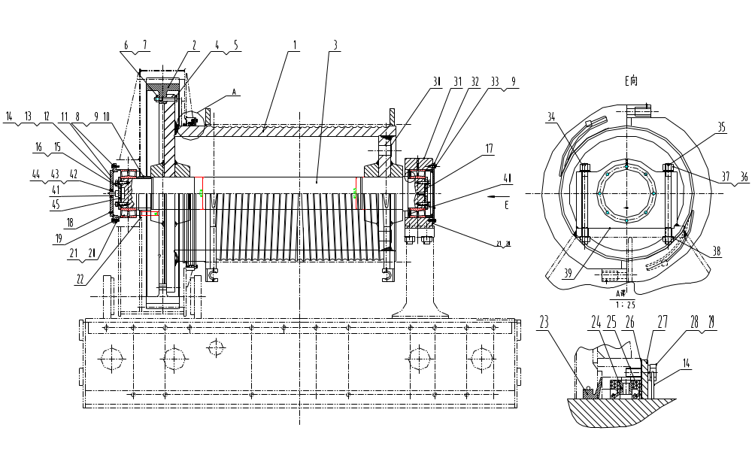
Рис.9－9 Установка барабана подъема
1-подъемный барабан; 2-шестерня подъемного барабана; 3- вал подъемного барабана; 4-болт шестерни; 5-шайба6-гайка; 7-прокладка; 8-болт; 9-шайба; 10-распорочная втулка; 11-торцевая крышка; 12-болт с отверстием; 13-шайба; 14-железная проволока; 15-регулировочное кольцо; 16-регулировочная прокладка; 17-заслонка; 18-штуцер; 19-фокусирующий роликовый подшипник; 20-регулировочная прокладка; 21-уплотнительная прокладка; 22-маслоотражательное кольцо; 23-V-образная манжета; 24-прокладочное разрезное кольцо; 25-о-образнное уплотнительное кольцо; 26-уплотнительная прокладка; 27-сальниковая крышка; 28-болт с отверстием; 29-прокладочное кольцо; 30-заслонка; 31- боковая опора подшипника; 32-торцевая крышка; 33-болт; 34-стяжной болт; 35-бурсок; 36-шлицевая гайка; 37-прокладочное кольцо; 38-гайка; 39-регулировочная прокладка; 40-подпорное кольцо; 41-о-образное уплотнение; 42-сальник; 43-болт; 44-прокладочное кольцо; 45-фиксатор вала.

9.7.3 Проверка и ремонт
1. Подъемный барабан проверяется в следующем порядке каждые 750 часов:
1. Проверяется на изношенность поверхность барабана и состояние его пригодности;
A. Проверяется боковая опора подъемного барабана на наличие трещин;
B. Также на наличие трещин проверяется опора подшипника на боковой опоре барабана, пригодность использования соединительных болтов;
C. Проверяется, нет ли утечки в масляном уплотнителе барабана;
D. Проверьте состояние большой шестерни вала барабана (см. часть “Редуктор”). Если одна из сторон шестерни износилась, то шестерню нужно перевернуть другой стороной и можно снова использовать. Такая проверка проводится раз в год.
Ремонт установки барабанного вала заключается в замене изношенных и сломанных деталей, снятии и переворачивании шестерни и сварочном ремонте подъемного барабана.
Если поверхность сварочного ремонта очень маленькая, барабан можно ремонтировать без снятия. Иначе нужно разобрать барабан, тогда только можно будет произвести его ремонт.
- В случае, если разболтался фиксатор вала, возможно разъединение вала и подшипника, возможно осевое биение барабана. Во избежание возникновения такой ситуации раз в полгода нужно выполнять следующее:
- Сначала демонтировать сальник (42), снять уплотнительное кольцо (41) (см. рис.9-9);
- Снять торцевую крышку (11);
- Записать вид намотки железной проволоки и количество витков на соединительном болте заслонки конца вала;
- С головки болтов срезать и снять железную проволоку (14);
- Проверить затяжку и повреждения болтов;
- Если болт поврежден, то с конца вала снимается фиксатор вала(45);
- Осторожно снимите регулировочную (15) и уплотнительную (16) прокладки между валом и заслонкой конца вала, оставьте их для последующего использования;
- Проверьте обработанную горизонтальную поверхность заслонки;
- С помощью микрометрического глубиномера измерьте зазор между торцом внутреннего кольца подшипника и торцом вала, он должен быть равен толщине группы прокладок, их толщина должна составлять 0.254 мм;
Внимание:
Если форма регулировочных прокладок деформировалась и стала изогнутой или зазор превышает 0.254 мм, то, возможно, сместился барабанный вал. В таком случае должен работать специалист.
- Заранее установите болты, измерьте зазор между концом барабанного вала и подшипником. Подготовьте группу прокладок толщиной в пределах “0.1～0.25”, меньше измеряемого зазора. Эти прокладки можно регулировать, если нужно. Затем, если после того, как вы подложили прокладки, размер зазора превышает их толщину, т.е. превышает “0.25” , можно вытащить ненужные прокладки, если они стандартные, то их оставляют для следующего использования.
- Установите болт (8), прокладочное кольцо (9), регулировочную прокладку (20), уплотнительную прокладку (21), предварительная сила затяжки сухой резьбы болта 2468 N.m;
- На основе записанных данных в пункте “В” снова установите железную проволоку (14);
- Замените новую уплотнительную прокладку (21), установите торцевую крышку (11);
- Установите сальник (41) (42) (43) (44).
В целях профилактики необходимо осуществлять эту проверку раз в полгода независимо от состояния болтов на конце вала. Из редукторной коробки вытащить торцевую крышку, на основании всего вышеописанного проверить состояние соединительных болтов и фиксатора конца вала. Одновременно с одной стороны боковой опоры демонтировать опору подшипника и проверить момент силы затягивания соединительных болтов фиксатора конца вала.
9.7.4 Разборка барабанного вала:
Разборка барабанного вала проводится следующим образом (9-9):
- С конца вала снять болты (12), шайбы (13), железную проволоку (14), фиксатор конца вала (45);
- С конца вала снять подшипник (19) и распорочную втулку (10);
- При чрезмерной износе или повреждении с демонтируемого барабана (1) снять V-образную манжету (23);
Примечания:
В случае необходимости заменить V-образную манжету (23), замена происходит следующим образом:
A. Поставить вал вертикально, чтобы открытый конец смотрел наверх；
B. Соедините зажим и винт съемного устройства так, чтобы они хорошо совпали;
C. С помощью скользящего уплотнительного кольца достигается подходящее давление уплотнительной губы и поверхностью уплотнительного конца;
D. Прокрутите зажим;
E. Перед использованием закрутите зажим, с помощью промышленного скотча примотайте уплотнитель один раз (наматывать нужно только на кольце зажима, нельзя у уплотнительной губы), предотвратите расшатанное движение зажима.
- В случае необходимости в соответствии со следующими шагами замените барабанную шестерню (2):
Примечания:
Для соединения шестерни барабана (2) и подъемного барабана (1) используется соединение болт-гайка, после демонтажа во время новой установки эти болты заменяются новыми.
- Снимаются болты и гайки с механических поверхностей барабанной шестерни (2) и подъемного барабана (1);
- С помощью подходящего оборудования поднимается барабанная шестерня;
- В отверстие ступицы колеса шестерни вкручиваются 4 болта со сплошной нарезкой, подъемная шестерня вытаскивается из подъемного барабана, все 4 болта вкручиваются с одинаковой силой, чтобы позволить вытащить шестерню из установки подъемной шестерни.
- С боковой опоры (31) снимаются болты (33) с шайбами(9), регулировочная прокладка (20), уплотнительная прокладка (21), торцевая крышка (32);
- С помощью специальных инструментов вытащите опору подшипника (31) из конца вала;
- Также с конца вала вытащите прокладочное кольцо (12), болт (13), железную проволоку (14), фиксатор вала (17) и регулировочные прокладки (15 и 16);
- С конца вала снимите подшипник (19) и подпорное кольцо (40);
- В случае необходимости с помощью специального съемника выдавите вал из подъемного барабана.
9.7.5 Ремонт подъемного барабанного вала:
Ремонт механизма вала барабана заключается в замене изношенных и сломанных деталей, снятии шестерни и установки ее другой стороной, и сварочном ремонте подъемного барабана.
Примечания:
Во время подварки подъемного барабана заземленный электрокабель соединяют с барабаном, чтобы предотвратить прохождение тока через подшипник барабанного вала, что может привести к поломке подшипника;；
9.7.6 Ремонт желоба троса подъемного барабана
При подварке желоба троса должно соблюдаться сохранение предыдущих контуров желоба. Для проведения такой сварки высокой сложности нужно связаться со специалистами завода-производителя.
Как показано на рис.9-9 подъемный барабан состоит из барабана, ступиц, подпорной планки и соединительных фланцев. Барабан с желобом для троса и другие детали соединены сваркой. В случае необходимости можно разрезать серьезно поврежденный барабан и заново сварить. В таком случае нужно связываться со специалистами завода-производителя.
9.7.7 Монтаж вала барабана
Монтаж производится следующим образом (см. рис.9-9):
  - С помощью пресса справа налево вставьте вал в подъемный барабан;
  - Перед установкой шестерни возьмите новые соединительные болты, болты требуют охлаждения. Для этого можно использовать сухой лёд;
  - Барабанную шестерню (2) установите на барабане (1), следите за тем, чтобы отверстия шестерни без резьбы и отверстия механической поверхности барабана находились друг против друга, крепко сдавите вместе две детали;
  - Аккуратно достаньте из места холодной обработки болты, установите на интервале 180°. Снова поверните на 90°, установите на интервале 180°. Смажьте винтовую резьбу противозадирочным средством, установите соединительную гайку и закрутите ее. Как описано выше по очереди установите все оставшиеся болты и гайки.
  - Предварительный момент силы закручивания во время смазки 2466 Н·м, без смазки 3206 Н·м. Все болты должны закручиваться с одинаковой силой. Прихватите гайки сваркой к соединительным болтам;
  - Распорочную втулку (10) установите на вал (3);
  - Убедитесь, что болт-пробка установлен на опоре редуктора, проверьте, нет ли поломок;
  - Подогрейте и установите подшипник (19), убедитесь, что подшипник и распорочная втулка (10) приближены вплотную;
Примечания:
Перед установкой подшипника (19) в корпус редуктора его надо прогреть, температура не должна превышать 148°C, перегрев может привести к повреждению подшипника.
  - Измерьте зазор между торцом вала (3) и торцевой поверхностью подшипника (19), зазор меньше 0.25, добавьте регулировочные прокладки (15 и 16), установите фиксатор вала (17), болты(12) и шайбы (13);
  - Предварительное натяжение болта для фиксатора вала 2468.5 Н·м (без смазки), намотайте железную проволоку на болт с отверстием;
  - На противоположной стороне вала установите подпорное кольцо (40);
  - Подогретый подшипник установите на вале (3), следите за тем, чтобы подшипник и подпорное кольцо (40) плотно соприкасались;
  - Измерьте зазор между концом вала (3) и торцевой поверхностью подшипника (19), зазор меньше 0.25, добавьте регулировочные прокладки (15 и 16), установите фиксатор вала (45), болты(12) с шайбами (3);
  - Повторите п. 10;
  - На вал установите боковую опору вала (31);
  - Если нужно заменить “V”-образное прокладочное кольцо, то закрепите и подтяните правильным способом уплотнительное кольцо. Подробнее см. “Разбор вала барабана”;
  - Уже смонтированный подъемный вал установите в корпус редуктора. См. “Монтаж подъемного барабанного вала”.
9.8 Монтаж редуктора подъема
9.8.1 Описание
Следующие шаги проводятся после завершения разборки редуктора. Так монтируется редуктор подъема и устанавливаются основные быстроизнашивающиеся детали.
9.8.2 Первоначальные подготовительные шаги
Перед сборкой редуктора проделайте следующее:
Проверьте, нет ли повреждений и выбоин на опоре подшипника;
Проверьте чистоту уплотнительной поверхности, удалите грязь с уплотнительных деталей;
Проверьте, соединены ли штифтом подшипник и опора подшипника;
Проверьте, установлен ли штуцер смазки в правильном месте, дренажное отверстие подшипника должно быть соединено герметичной сваркой;
Проверьте чистоту в корпусе редуктора;
Выровняйте все проверенные или отремонтированные детали;
Проверьте, на своем ли месте установлен соединительный штифт на дне редуктора.
9.8.3 Монтаж первичного редукторного вала
Перед монтажом установки первичного редукторного вала в корпус редуктора его нужно сначала собрать, см. “Сборка первичного редукторного вала”.
9.8.4 Уплотнение подъемного барабана:
Установка уплотнительных деталей подъемного барабана проводится перед монтажом подъемного барабанного вала, см. рис.9-9.
На барабанном вале используются 3 уплотнительных детали. “V”-образная манжета установлена в корпусе редуктора, уплотнительная губа плотно прижата к нижней части крышки редуктора. Такое уплотнение обладает отличными свойствами для предотвращения утечки, одна его сторона наклонена, что позволяет большему потоку масла вернуться в обратно в коробку, также предотвращает утечку из редуктора. Два уплотнительных кольца в форме“J” разрезного типа также увеличивают защиту от протекания.
Два уплотнительных кольца в форме“J” разрезного типа можно вытащить из редуктора. Масляный уплотнитель в форме “V” можно вытащить, если демонтировать крышку редуктора.
В данной части нет подробного описания монтажа “V”-образной манжеты, она уже встроена на заводе перед выпуском продукции. В случае если нужна ее замена, см. “Разбор подъемного барабанного вала”.
“V”-образная манжета должна быть плотно установлена на подъемном барабане, следите за ее правильным местоположением, чтобы обеспечить защиту от утечки масла, а также за тем, чтобы расстояние между уплотнителями и боковой стороной внутри редукторной коробки отвечало требованиям. Слишком большое расстояние может повлиять на уплотнительные свойства. В области соприкосновения “V”-образной манжеты и барабана не должно быть масла и жира, однако разрешается больше масляного уплотнения в местах соприкасания с внутренней стороной редукторной коробки.
Примечания:
1. Перед установкой проверьте симметричность и горизонтальность концевой поверхности “V”-образной уплотнительной манжеты.
2. С помощью растворителя очистите конец уплотнителя от различных остаточных веществ;
3. На месте отрегулируйте его местоположение, на скользящую поверхность торца нанесите тонкий слой смазочного жира;
Измерьте правильность расстояния между боковой поверхностью внутри редукторной коробки и уплотнителем, это расстояние должно отвечать строгим требованиям. После разбора крышки шестерни это расстояние плохо измеряется. Данные по расстоянию между механической поверхностью барабана и уплотнителем предоставлены.
Уплотнительное кольцо в форме“J” разрезного типа
Перед монтажом установки подъемного барабанного вала в барабан уплотнительное кольцо в форме“J” разрезного типа уже должно быть установлено на барабане. Предположим, что кольцо уже установлено в барабан, тогда нужно сделать следующее:
После монтажа установки подъемного барабанного вала в коробку редуктора устанавливается или заменяется уплотнительное кольцо, не нужно разбирать крышку редуктора.
- Установите установку подъемного барабанного вала на опору подшипника и в следующем порядке вмонтируйте два уплотнительных кольца в форме“J” разрезного типа
- Проверьте диаметр барабанного вала и эластичность уплотнительного кольца;
Примечания:
Если сравнить прокладочное кольцо по отношению к барабанному валу, то нужно срезать длинную часть, но не нужно обрезать коротко. Если размер диаметра барабана на верхнем отклонении, а длина эластичности уплотнительного кольца номинальная, то мы советуем длину эластичности укоротить, чтобы обеспечить герметичность. Но новое кольцо нельзя сразу укорачивать, нужно немного оставить его естественную длину, не нужно корректировать его боковые грани, это может повлиять на его герметичность.
- Убедитесь, что поверхность соприкосновения барабана и уплотнительного кольца абсолютно чистая, и на ней нет волосков и других посторонних веществ;
- Смажьте уплотнительную поверхность подъемного барабана, на уплотнительную губу нанесите тонкий слой смазочного жира;
- Отогните край уплотнительного кольца，под углом 45° к верхней части барабана вставьте его в уплотнительную часть барабана, убедитесь, что установленное на свое место уплотнительное кольцо имеет пустую полость, которая одной стороной обращена к коробке редуктора.
Примечания:
Два уплотнения барабана должны соединяться под углом 90° друг к другу，пустая полость уплотнителя и верхняя часть центра уплотнителя образуют угол 45°, эластичное уплотнительное кольцо, образуя угол с пустой полостью уплотнителя более 90°, имеет соединительную закрепу.
- Смазать уплотнительную манжету, установить ее на вале барабана, уплотнительное кольцо вставить в паз уплотнителя так, чтобы два барабанных уплотнителя были под углом 90° к месту соединения.
Примечания:
1. Отрезаемая поверхность уплотнителя должна быть наверху, она не должна быть скошенной, если она скошена, нужна корректировка;
2. Нельзя на срезанную поверхность наносить клеящий герметик и другие клеящие вещества, чтобы избежать парной дислокации;
3. Равномерно затяните болты прижимной планки.
- Установите прокладочное разрезное кольцо, оно сделано из полиуретана, по окружности есть отверстия;
- Повторите пункты от “D” до ”F”, устанавливая уплотнительные прокладки, установите сальниковую крышку и болтами прикрутите ее к редукторной коробке, после установки на свои места уплотнительные прокладки должны быть выше уплотнительных колец в форме “J”. См. рис.9-9
Примечания:
После завершения монтажа подъемного барабанного вала и крышки редукторной коробки разбираются или монтируются уплотнители барабана.
9.8.5 Монтаж вала подъёмного барабана.
Следующим образом установка подъемного барабанного вала монтируется в коробку редуктора:
Примечания:
Начальные шаги по установке барабана включают в себя установку соответствующих регулировочных прокладок между боковой опорой и опорой подшипника, конкретное описание этого процесса дается ниже. См. рис.9-9.
- Проверьте правильность местоположения маслоотражательного кольца (22) в корпусе редуктора;
- Смажьте универсальной смазкой поверхность соприкосновения “V”-образного уплотнителя и внутреннюю поверхность подъемной редуктора;
Внимание:
Во время подъема установки подъемного барабанного вала используйте соответствующее оборудование, иначе при поднятии установки она может упасть, что приведет к тяжёлым ранениям или человеческим жертвам. Грузоподъемность оборудования должна превышать вес установки. Вес подъемного барабана 13522.1 кг.
- С помощью специального оборудования установите подъемный барабан между коробкой подъемного редуктора и боковой опорой. Вес подъемного барабана 13522.1 кг.
Примечания:
Когда подъемный барабан находится близко к редукторной коробке, проверьте, установлены ли “J”-образное уплотнительное кольцо и “V”-образный уплотнитель, убедитесь в правильности размещения пустых полостей “J”-образного прокладочного кольца и в целостности “V”-образного уплотнителя.
Если используемый уплотнитель разрезного типа, то нужно снять верхний хомут уплотнительного кольца. С помощью винтового подъемника установите “V”-образный уплотнитель так, чтобы он соприкасался с нижней поверхностью барабана. С помощью винтового подъемника слегка вдавите уплотнительную губу “V”-образного уплотнителя близко к редукторной коробке. Прокрутите барабан, чтобы “V”-образный уплотнитель полностью соприкоснулся с поверхностью барабана, убедитесь, что уплотнительная губа “V”-образного уплотнителя плотно опиралась на нижнюю часть внутренней стенки корпуса редуктора.
См. рис. 9-9.
- Установите два внешних “J”-образных уплотнительных кольца на нижней части корпуса редуктора, затем установите уплотнительную прокладку, равномерно по очереди закрутите болты так, чтобы уплотнительная прокладка немного изогнулась, но не слишком туго.
- На боковую опору добавьте регулировочных прокладок и установите опору подшипника. Затем – средний вал. Подробное описание установки регулировочной прокладки смотрите ниже.
9.8.6 Установка вторичного вала
Установите средний вал в корпус редуктора как описано ниже (рис.9-7):
- Монтаж первичного вала и вторичного вала описан выше;
- Проверьте, нет ли волосков на опоре подшипника вторичного вала, очистите, убедитесь, что установочный штифт уже находится в нижней части опоры подшипника;
- Убедитесь, что перед установкой средний вал проверен полностью, его монтаж описан выше.
Внимание:
Во время подъема установки вторичного вала должно использоваться соответствующее оборудование, иначе он может упасть, что повлечет за собой человеческие жертвы. Грузоподъемность оборудования должна превышать вес установки.
- Поднимите и установите установку вторичного вала в подъемную шестеренной коробку, так чтобы он по отдельности сцепился с одноступенчатым редукторным валом и барабанной шестерней. Вес установки вторичного вала 2353 кг.
Примечания:
Поднимая и устанавливая на свое место установку вторичного вала, нужно следить за тем, чтобы установочный штифт подшипника на установке вторичного вала и отверстие штифта на опоре подшипника на редукторной коробке находились друг напротив друга, а также позволить установочному штифту встать в отверстие на нужную длину. Если штифт слишком длинный, это может отразиться на монтаже подшипника.
- Следующим образом определите толщину регулировочной прокладки между плотной крышкой установки вторичного вала и редукторной коробкой;
Примечания:
Регулировка прокладок описана в пунктах с “C” по ”F”, до установки крышки редуктора:
- С помощью болтов установите плотную крышку на редукторной коробке, закрутите болты, измерьте зазор между плотной крышкой и опорой подшипника, установите регулировочные прокладки;
- На основании описания в пункте “A” и на основании всех измеренных зазорах приготовьте регулировочные прокладки для задней плотной крышки;
- На коробке подъемного редуктора установите переднюю плотную крышку и регулировочные прокладки, затяните болтами;
- Измерьте зазор между опорой подшипника и передней плотной крышкой;
- Как описано в пункте“D” на основании всех измеренных зазоров подготовьте регулировочные прокладки передней крышки;
- С редукторной коробки снимите плотную крышку, регулировочные прокладки, болты, уплотнительные прокладки, упакуйте вместе плотную крышку и регулировочные болты, сохраните их до следующего использования;
- После завершения установки крышки редуктора, установите регулировочные прокладки, см. “Последующий процесс монтажа”.
9.8.7 Прокладки боковой опоры
Шаги по установке подъемного барабана включают в себя установку регулировочных прокладок между опорой подшипника и боковой опорой. Барабанная установка изображена на рис.9-9. В установке подъемного барабанного вала должны быть прокладки. Во время нового монтажа подъемной барабанной установки следует проверить регулировочные прокладки и установить их в соответствующее местоположение.
Если с установочными прокладками все в порядке, установите опору подшипника на боковой опоре.
- Подготовьте опору подшипника, стяжной болт, точечной сваркой приварите гайки к боковой опоре, чтобы избежать их вращения во время крепления стяжных болтов;
A. Стандартные болты затяните, момент силы 13496 Н·м, на резьбу гаек нанесите графитовую смазку;
B. Если используете высокопрочные гайки, см. “Часть 6. Установка подъемного барабанного вала”;
C. С помощью угловых сварочных швов приварите опору подшипника к боковой опоре, убедитесь в прочности сварки.
2. Монтаж крышки подъемной редуктора смотрите ниже.
9.8.8 Монтаж крышки редуктора подъема
Монтаж осуществляется следующим образом (см. рис.9-9):
- Проверьте корпус редуктора, убедитесь что внутри он чистый, и нет поломок;
- Проверьте, чтобы поверхность прилегания корпуса редуктора и крышки редуктора была чистая, нанесите на эту поверхность клеящий герметик тонким слоем, следите за тем, чтобы он не попал в внутрь корпуса, иначе он может попасть в смазочное масло;
Прокладку крышки установите в уплотнительном пазе крышки;
- Густой смазкой смажьте соприкасаемые поверхности “V”-образного уплотнителя и внутренней стороны редуктора;
- По окружности подъемного барабана есть три уплотняющих дорожки;
A. Убедитесь, что “V”-образная манжета установлена на донной части редуктора;
B. Убедитесь, что две “J”-образные прокладки находятся на своем месте.
Внимание:
Во время подъема крышки редуктора должно использоваться соответствующее оборудование, иначе во время ее подъема она может упасть, что приведет к человеческим жертвам. Грузоподъемность оборудования должна превышать вес крышки. Вес крышки шестеренчатой коробки 1905 кг.
6. Крышка шестеренчатой коробки устанавливается следующим образом:
Примечания:
Если крышка монтируется после того, как барабанные уплотнители уже установлены на барабане и крышке редуктора, то можно сразу переходить к шагам “6” и “7”.
A. Во время поднятия крышки от поверхности соприкосновения с корпусом редуктора на 25 мм, проверьте, выровнены ли уплотнители на крышке и отверстия на двух деталях. Используя шпонки и стяжные болты в отверстиях крышки, для того, что бы установить её непосредственно на место. Убедитесь, что кромка “V”-образной уплотнительной манжеты после помещения ее на крышку не сложилась и не защемилась;
B. Держите отвёртку в задней части барабана, где зазор между основанием и крышкой касается “V”-образной манжеты. Используя отвёртку в качестве направляющей для прижимания кромки уплотнения в крышку редуктора, поверните барабан на пол-оборота в направлении передней части экскаватора. При этом “V”-образная манжета должна встать на место между контактными поверхностями как основания, так и крышки. Убедитесь в том, что разрезы в “J”-образном уплотнителе и распорной втулке уплотнений не зацепляются за разрезанный край крышки редуктора при их вращении. “J”-образный уплотнитель и распорная втулка теперь также должны находиться на месте в канавках для уплотнений.
C. Поднимите крышку редуктора, медленно опустите ее на опору коробки, убедитесь, что прокладка крышки находится в уплотнительном пазе;
- Во время опускания крышки на корпус редуктора, прокладочное кольцо в это время сдавливается, равномерно один за другим закрутите болты, пока разрезное уплотнительное кольцо не сдавится, но нельзя, чтобы очень сильно, иначе оно деформируется, что может отразиться на его уплотнительных свойствах. См. рис.9-9.
- Заполните смазочным маслом уплотнительный паз, следите, чтобы он не переполнился, переверните губу “V”-образного уплотнителя.
Примечания:
Если на внешней стороне барабана установлен уплотнитель разрезного типа, то следует втолкнуть уплотнительное кольцо по одному направлению с уплотнительным пазом, следите, чтобы место соединения уплотнительного кольца было впритык, а соединительный шов ровный, при этом он не должен выходить за поверхность, и между двумя швами не должно быть разрыва;
7. С помощью безопасного штифта выровняйте соединительные отверстия крышки шестерни и редуктора;
8. Установите держателя вала ведущей промежуточной шестерни с наборами регулировочных прокладок на подшипниковые блоки редуктора. Установите болты держателя с гроверными шайбами. Затяните болты равными последовательными шагами;
Примечания:
Установку прокладок вторичного вала смотрите в части “Установка вторичного вала”.
- Крышка подшипника монтируется на опоре подшипника вторичного вала следующим образом (см. рис.9-7 “Вторичный вал”):
- Установите крышку (1), закрутите ее болтами до полного прилегания, подшипник должен плотно прилегать к торцу корпуса (6);
- С помощью щупа с четырех сторон измерьте зазор между крышкой и редуктором, на основании среднего значения величины зазора вытащите прокладки;
- Снимите крышку (1), установите одну прокладку, зазор уменьшится на 0.254 мм;
- Установите крышку (1) и положите группу прокладок, затем закрутите болты крышки.
Примечания:
Установите на место вторичный вал и торцевую крышку барабанного вала до того как закрутите большие болты на крышке коробки большой шестерни. Если закрутить болты сначала, то опора подшипника может встать неровно, что может привести к утечке масла и другим последствиям.
10. Установите болты и гайки редуктора и его опоры;
- В опору подшипника вторичного вала вставьте болты, гайки, шайбы, на резьбу нанесите смазку;
- На сопрягающейся поверхности корпуса редуктора установите болты и гайки, закрутите их вручную;
- Установите болты и гайки на опору подшипника на боковой опоре подъемного барабанного вала, закрутите их вручную;
11. С одной до другой стороны шестеренчатой коробки по очереди равномерно закрутите болты сопрягаемой поверхности, момент силы 881.5 Н·м;
12.Поочереди равномерно закрутите болты опоры подшипника вторичного вала в смазанном состоянии, момент силы 3133 Н·м;
13. По очереди равномерно закрутите болты опоры подшипника подъемного барабанного вала;
- Если используются стандартные болты, то в смазанном состоянии момент силы 6886 Н·м;
- Если используются высокопрочные болты, то процесс их закручивания смотрите в части “Часть 6. Установка подъемного барабанного вала”;
9.8.9 Шаги последующего монтажа
После установки редуктора подъема проделайте следующее:
- Установите двигатель подъема;
- Проверьте и отрегулируйте взаимное расположение первичных валов и двигателей, установите соединительные муфты, процесс монтажа смотрите в разделе о двигателе;
- Установите дисковые тормоза, процесс их установки смотрите в части о дисковом тормозе;
- Присоедините все гидравлические трубопроводы;
- Убедитесь, что сливная пробка редуктора установлен на своем месте, закрепите соединение, залейте смазочное масло в корпус редуктора до необходимого уровня;
- Установите чехол соединительной муфты;
- Установите демонтированные верхнюю часть кузова и боковую стенку.
- Установите стальные подъемные тросы как показано на рис.9-2 “Изображение намотки стальных тросов”;
Отрегулируйте драйвер и подготовьте ковш к работе

